1. **Область применения**

Для розлива препаратов в ампулы.

1. **Информация об объекте специфицирования**

|  |  |  |  |  |  |  |  |  |  |  |  |  |  |  |  |  |  |  |  |  |  |  |  |  |  |  |  |  |  |  |  |  |  |  |  |  |  |  |  |  |  |  |  |  |  |  |  |  |  |  |  |  |  |  |
| --- | --- | --- | --- | --- | --- | --- | --- | --- | --- | --- | --- | --- | --- | --- | --- | --- | --- | --- | --- | --- | --- | --- | --- | --- | --- | --- | --- | --- | --- | --- | --- | --- | --- | --- | --- | --- | --- | --- | --- | --- | --- | --- | --- | --- | --- | --- | --- | --- | --- | --- | --- | --- | --- | --- |
| |  |  |  | | --- | --- | --- | | **№** | **Наименование раздела** | **Информация** | |  | Тип | Линия для розлива препаратов в ампулы. | |  | Комплектация: | Машина мойки – RRU 3085 или эквивалент.  Стерилизационный тоннель – модель HQL 3340 или эквивалент.  Машина розлива – модель ALF 6100 или эквивалент. | |  | Количество | 2 комплекта. | |  | Дополнительные опции | 1. Для машины мойки: станция предварительной инспекции для загрузки ампул на моечную машину. Габариты станции загрузки ампул (ШхДхВ): (400±10) х (800±10) х (900±10) мм. 2. Подающий конвейер с возможностью регулировки рабочего пространства по ширине (минимальная ширина 155 мм, максимальная ширина 305 мм, длина 1200 мм) от зоны распаковки на станцию предварительного душирования. Лента конвейера должна быть выполнена из делрина или эквивалент (можно и нерж.сталь). Конвейер должен иметь возможность регулировки скорости движения ленты. Боковые панели и станина должны быть выполнены из нержавеющей стали марки AISI 304 или эквивалент.   Загрузка первых ампул должна осуществляться посредством загрузочной ленты во избежание их опрокидывания у шнека.  Подающий конвейер должен опустошаться полностью при помощи ручного толкателя.   1. Автоматическое сливное устройство и Автоматическая промывочно-продувочное система. 2. Ультразвуковая ванна. 3. Узел разгрузки/подачи объектов в стерилизационный тоннель. 4. Для стерилизационного тоннеля: Камера предварительного нагрева/сушки, камера стерилизации и камера охлаждения, оснащаемые фильтрами средней эффективности и HEPA(ULPA). Полезная ширина конвейера не менее 800 мм. Автоматическая система контроля и регулировки скорости потоков воздуха в камерах. Система автоматической балансировки давлений. Фазовый регулятор нагрева. Максимально допустимое отклонение значение температуры в режиме нагрева относительно заданного ± 2˚С. Системы защиты фильтров от перегрева, в т.ч. в случае неожиданного отключения электропитания. Стерилизационный тоннель должен быть соединен с машиной розлива промежуточным конвейером, передающим объекты на поперечный конвейер к узлу шнековой подачи. 5. Для машины розлива и запайки ампул: не менее 10-шприцевая станция наполнения, оснащённая двухходовой разливочной траверсой с индивидуальным сервоприводом, а также возможностью изменения его параметров перемещения согласно задаваемым параметрам в рецепте. Два типа иглодержателей для возможности использования игл с разными посадочными диаметрами. Система контроля дозы, оснащённая весовыми модулями с тензометрическими ячейками (или эквивалент). 6. Наличие функции параметризации цикла наполнения для насосной станции. | |  | Запасные части, инструменты и расходные материалы в комплекте поставки | Наличие запасных частей и материалов по спецификации производителя, необходимых для проведения планового технического обслуживания оборудования, согласно регламенту от производителя, на 2 года обслуживания.  Полные комплекты форматных оснащений для работы с перечисленными форматами ампул, согласно узловым конфигурациям машин: форматные части для ампул 1, 3, 5 и 10 мл.  Запасные датчики-реле давления для воды и воздуха в кол-ве 6 шт.  Запасной комплект моечных игл, игл для розлива, роторно-поршневых насосов для розлива. | |  | Место установки | «Часть нежилого здания - основное строение» (кадастровый номер 77:17:0000000:3958), по адресу: Российская Федерация, город Москва, вн.тер.г. поселение Московский, поселок Института Полиомиелита, дом. 8, строение 23, отделение розлива препаратов (2 этаж). | |  | Габаритные размеры | Габаритные размеры машин определяются поставщиком исходя из габаритов помещения (Приложение 2). | |  | Назначение и функциональные требования | Линия должна состоять из машины мойки, стерилизационного тоннеля, машины розлива и запайки ампул.  Все контактные детали должны быть выполнены из нержавеющей стали марки AISI 316 L или эквивалент, пластикa с высококачественными поверхностями.  Производительность линии:  Для ампул 1,0 мл – не менее 24000 шт./час;  Для ампул 3 и 5 мл - исходя из производительности для 1,0 мл ампул.  Для ампул 10 мл – не менее 8700 шт./час.  Ампулы форматов: 1, 3, 5 и 10 мл формы B по ISO- 9187.  Наличие цифровой панели управления.  Тип механизма захвата ампул: непрерывный.  Схема мойки: гибкая, включает ультразвуковую ванну для ампул.  Процесс мойки ампул должен состоять из 6 этапов:   1. Мойка внешних и внутренних поверхностей ампул рециркуляционной ВДИ. 2. Сушка фильтрованным сжатым воздухом внутренних поверхностей ампул. 3. Мойка внутренних поверхностей ампул рециркуляционной ВДИ. 4. Сушка фильтрованным сжатым воздухом внутренних и внешних поверхностей ампул. 5. Мойка внешних и внутренних поверхностей ампул свежей ВДИ. 6. Сушка фильтрованным сжатым воздухом внутренних и внешних поверхностей ампул.   Машина мойки должна быть оснащена цифровым счетчиком для подсчета вымытых ампул.  На линиях ВДИ, рециркуляционной ВДИ и сжатого воздуха должны быть предусмотрены датчики-реле давления с цифровыми индикторами, электромагнитные и мембранные клапаны. В системе управляющего воздуха так же должен быть предусмотрен блок подготовки и контроля сжатого воздуха.  Машина мойки должна быть оснащена логическим управлением, используя контактные датчики-реле и бесконтактные датчики/фотоэлементы в качестве компонентов автоматического управления для:   * заданное падение давления ВДИ – остановка машины; * заданное падение давления рециркуляционной воды – остановка машины; * подача ВДИ, рециркуляционной воды и сжатого воздуха только когда форсунки(иглы) внутри ампул; постоянная подача на внешние омыватели. * нестандартные ампулы на подаче – остановка машины; * перегрузка силовых агрегатов исполнительных узлов машины – остановка машины. | |  | Особенности конструкции | Загрузка ампул в моечную машину должна осуществляться из кассет. Рабочее пространство конвейера должно быть регулируемым и пригодным для выгрузки из кассет разных размеров.   1. Все части **машины мойки**, контактирующие с ампулами и моющими средами должны быть выполнены из нержавеющей стали марки AISI 316 L или эквивалент, пластиков с высококачественными поверхностями.   Все трубные подключения должны быть выполнены в фармацевтическом исполнении из армированных силиконовых труб – для воды, и из полиуретана – для сжатого воздуха.  Наличие накопительной емкости для рециркуляции ВДИ, выполненной из нержавеющей стали AISI 316 L или эквивалент.  Наличие центробежного насоса для рециркуляции ВДИ.  Наличие возможности установки независимого патронного фильтрующего элемента для ВДИ с рейтингом фильтрации 2 мкм (на станции рециркуляции ВДИ).  Наличие фильтра грубой очистки в системе рециркуляции машины.  Наличие возможности установки независимого патронного фильтрующего элемента для ВДИ с рейтингом фильтрации 0,22 мкм (от контура ВДИ к моечной машине).  Предусмотреть систему компенсации пульсаций ВДИ.  Наличие не менее 1 пробоотборного клапана после корпуса рециркуляционного фильтра для проведения валидации процесса.  Наличие возможности установки независимого патронного фильтрующего элемента для сжатого воздуха с рейтингом фильтрации 0,22 мкм; с корпусом, выполненным из нержавеющей стали.  Наличие отдельного воздушного резервуара непосредственно перед электромагнитным клапаном сжатого воздуха, выполненного из нержавеющей, стали.  Все корпуса водяных фильтров должны быть выполнены из нержавеющей стали AISI 316 L или эквивалент.  Наличие модуля отвода пара.  Модуль отвода пара с трубными соединениями должны быть выполнены из нержавеющей стали.  Наличие загрузочного конвейера для подачи ампул в моечную машину. Габариты передвижного загрузочного конвейера (ШхД): (305±10 х 1525±10) мм.  Наличие отдельно стоящего электрического шкафа.  Панель управления машиной мойки должна располагаться на равном удалении от зон загрузки и выгрузки ампул.   1. **Стерилизационный тоннель должен иметь:**   • 1 зону загрузки  • 2 зоны нагрева  • 2 зоны охлаждения  Максимально возможная устанавливаемая температура в камере стерилизации не более 400°C.  Стерилизация нагреванием должна осуществляться с последующим охлаждением объекта до температуры плюс 25°C.  Управление скоростью ленты, должно быть синхронизировано с производительностью моечной машины и машины розлива.  Скорость ленты должна настраиваться и являться частью рецепта формата продукта. Индикация контроля давления сред на дисплее.  Скорость прохождения всех форматов ампул должна быть не ниже производительности моечной и разливочной машин.  Зоны ламинарного потока, должны быть оснащены фильтрами HEPA, для перекрытия секций загрузки, нагрева и охлаждения (под фильтрами обеспечивается чистота ISO класса 5 по EN ISO 14644-1). Мониторинг состояния фильтров должен осуществляться с помощью диффманометра.  Должно быть предусмотрено:  Подключение для теста на целостность HEPA фильтров, состоящее из штуцеров для подачи аэрозоля и штуцеров для проведения 100% измерения.  Автоматическая регулировка перепада давления в зоне охлаждения для компенсации отклонений перепада между помещением мойки и стерильным помещением.  Наличие модема для удаленного доступа.  Наличие блока бесперебойного питания для автоматического выключения тоннеля.   1. **Машина розлива в ампулы и их запайки** должна иметь ламинарную установку системы LAF(UDAF), представляющую из себя укрытие, оснащённое фильтрами HEPA(ULPA), для выработки вертикально направленного вниз без турбулентного потока воздуха, внутри защитного ограждения машины. Скорость потока 0,45м/с. Датчик контроля ламинарного потока, расположенный согласно DIN EN ISO 14644-4. Система автоматической регулировки скорости потока. Ламинарный модуль должен устанавливаться на защитное ограждение машины.   Защитное ограждение должно быть укомплектовано открытым RABS с перчатками. Устройства для проведения теста на целостность перчаток (не более трёх портов на одно устройство). Запасные комплекты перчаток.  Наличие системы отбраковки для необработанных объектов - ампулы автоматически отбраковываются в специальный накопитель.  Должна иметь отключаемый модуль газации до и после процесса наполнения, включая расходомер, с соединительными шлангами, соответствие FDA.  Наличие не менее 10 позиционной насосной станции, с возможностью индивидуальной активации/деактивации дозаторов для розлива малых объемов продукта.  Загрузка-выгрузка:  Необходимо предусмотреть:   * дополнительное устройство для возможности подачи ампул из накопительных кассет из нержавеющей стали на запайку после процесса лиофилизации (боковая загрузка, угол 30̊); * устройство для подачи ампул в накопительные кассеты из нержавеющей стали после розлива. Вид кассеты в Приложении 1.   **Станция запайки:**   * Станция запайки с газовыми горелками для горючего сетевого природного газа * Регулировка пламени (горючий газ и кислород) посредством изменения давления с помощью ротаметров; * Газация инертными газами до и после наполнения продуктом; * Отрывание кончиков ампул с помощью системы захватов; * Ящик для приема отпаянных концов ампул в нижней части машины, а также защита от переполнения с счетчиком количества кончиков ампул. | |  | Технические характеристики | Объем емкости циркуляционной ВДИ: не менее 30 л.  Расход ВДИ: не более 640 л/ч.  Наружный диаметр трубопровода ВДИ: 1ꞌꞌ TC.  Расход сжатого воздуха: не более 30±7 м3/ч.  Давление сжатого воздуха: 6 бар.  Расход природного газа: не более 550 нл/ч.  Расход медицинского кислорода: не более 1100 нл/ч.  Расход инертного газа: не более 350 нл/ч.  Наружный диаметр трубопровода сжатого воздуха: 1ꞌꞌ TC.  Размер подкассетного лотка: (480±5 х142±5х 55±5) мм.  Максимальная температура стерилизационного тоннеля: не менее 360 ̊ С. | |  | Виды энергоносителей | Электрическая сеть 380 В, 3 фазы.  Общая максимальная потребляемая мощность каждой линии не должна превышать 100 кВт. | |  | Необходимые документы | Технический паспорт.  Руководство по эксплуатации и техническому обслуживанию на английском и русском языках.  Комплект документов (DQ/DR, FAT, SAT, IQ, OQ, FS), сертификаты на приобретенные материалы и компоненты, электрические схемы, P&ID.  Каталог запасных частей на английском и русском языках.  Сертификаты тестов и калибровки средств измерения.  Протоколы DQ, IQ, OQ на русском языке.  Валидацию компьютеризированной системы необходимо проводить согласно методическим рекомендациям GAMP 5.  Паспорт, инструкция/ руководство по эксплуатации на русском языке на каждое СИ.  Свидетельство об утверждении типа на каждое средство измерения.  Описание типа каждого средства измерений.  Методика поверки на каждое средство измерения.  На средства измерений должен быть нанесен знак поверки (при возможности нанесения, если конструкция средства измерений предусматривает возможность нанесения) и (или) предоставлено свидетельство о поверке и (или) в паспорт (формуляр) средства измерений внесена запись о проведенной поверке.  Сертификат качества. | |  | Необходимость в монтаже специалистами поставщика | Монтаж производится специалистами Поставщика. Подключение ВДИ и сжатого воздуха от точки входа в помещение до машины производится специалистами Поставщика.  Подключение шкафа управления к сети электроснабжения здания производить кабелем с медными жилами не распространяющий горение в условиях групповой прокладки и с низким выделением дыма при горении. Сечение жил согласно расчётам потребления мощности машины, в соответствии РД РФ, пятипроводный. Точка подключения электрощитовая №3 автоматический выключатель, не менее 55 метров до места установки к каждой линии, использовать кабеленесущие системы по существующим нишам и запотолочным пространствам на этажах в соответствии с РД РФ. Система заземления TN-C-S. Предусмотреть отдельный кабель заземления от шкафа управления машиной к ГЗШ электрощитовой №3, если того требует документация на оборудование.  Поставщику согласовать с Заказчиком: выбор кабеля, трассу прокладки КЛ и метод крепежа. | |  | Необходимость в пуско-наладочных работах специалистами поставщика | Приемочные испытания (FAT) на заводе изготовителе по его типовой программе с выездом представителей Заказчика на площадку завода-изготовителя.  На территории Заказчика специалистами Поставщика производятся пуско-наладочные работы. | |  | Необходимость в валидационных работах специалистами Поставщика | Валидационные работы производятся специалистами Поставщика. | |  | Необходимость в обучении обслуживающего персонала специалистами Поставщика/Производителя | Обучение обслуживающего персонала производится специалистами Поставщика/Производителя. | |  | Дополнительные требования | Линия должна полностью удовлетворять всем требованиям, предъявляемыми законодательством РФ к оборудованию для фармацевтической промышленности и требованиями GMP.  Наличие резервных копий ПО на съемном носителе для быстрого восстановления системы.  Компьютеризированная система должна иметь конфигурацию RAID 1 (зеркалирование дисков).  Предоставление сертификатов на машины, если требованиями законодательства Российской Федерации предусмотрена сертификация поставляемой машины, а также предоставление документов в соответствии с действующим законодательством Российской Федерации.  Наличие на оборудовании товарного знака, заводской таблички изготовителя.  Все средства измерений (в том числе и встроенные) должны быть утвержденного типа с первичной поверкой и со свидетельством о поверке на бумажном носителе на каждое СИ, а также иметь сертификат соответствия установленного типа.  Все средства измерений должны иметь заводские (серийные) номера или буквенно-цифровые обозначения, нанесенные на средства измерений или, при невозможности нанесения на средство измерений, на эксплуатационный документ или упаковку средства измерений, которые должны идентифицировать каждый экземпляр средств измерений.  Оборудование должно быть новым, ранее не использованным. Год выпуска не ранее 2024г.  Гарантийный срок на поставляемое оборудование не менее срока действия гарантии производителя оборудования, но не менее 12 месяцев. | |

**Приложение 1**

**Вид кассеты**

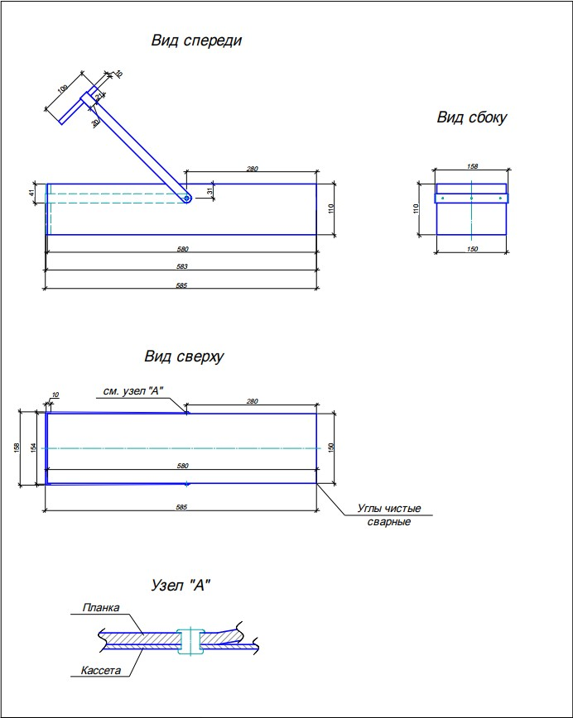

**Приложение 2**

**Габариты помещения**

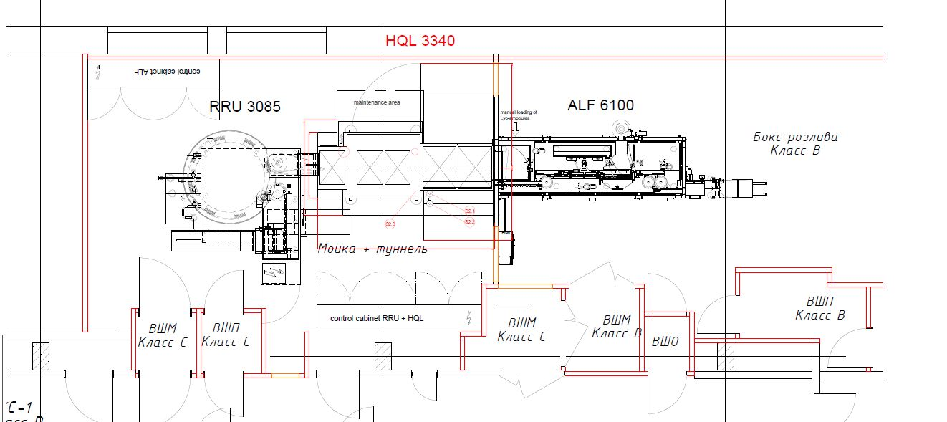

**Приложение 2**

**(*продолжение*)**

